Asystencja osobista osoby z niepełnosprawnością

Ważne informacje o asystencji osobistej osoby z niepełnosprawnością
Opracowanie w tekście łatwy do czytania
i zrozumienia Standardu asystencji osobistej osoby
z niepełnosprawnością

Spis treści

Osoby z niepełnosprawnością potrzebują asystencji osobistej 3
Niezależne życie 4
Ważne informacje o asystencji osobistej osób z niepełnosprawnością 4
Kto może być asystentem osobistym osoby 6
z niepełnosprawnością 6
Jak dostać usługi asystencji osobistej 9
Co robi koordynator asystencji osobistej 12
Jak wybrać asystenta osobistego 13
Jak osoba z niepełnosprawnością uczy się współpracy 14
z asystentem 14
Jakie zadania ma usługodawca kiedy zatrudnia asystentów osobistych 14
Jakie zadania ma osoba z niepełnosprawnością 15
kiedy sama zatrudnia asystenta 15
Jakich szkoleń potrzebuje asystent osobisty 17
Jakich szkoleń potrzebuje użytkownik asystencji osobistej 17
Sposoby sprawdzania jak działa asystencja osobista 18
Kodeks asystenta osobistego 19
Kodeks użytkownika asystenci osobistej 19
Inne dokumenty o asystencji osobistej 20
Inne usługi dla osób z niepełnosprawnościami 20

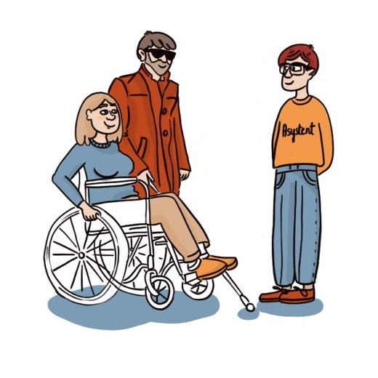
Osoby z niepełnosprawnością potrzebują asystencji osobistej
Każda osoba z niepełnosprawnością ma takie
same prawa i wolności jak inni ludzie.
Ma prawo do niezależnego życia.
Ma prawo do wsparcia przez osoby wspierające.
Na przykład przez asystenta osobistego.
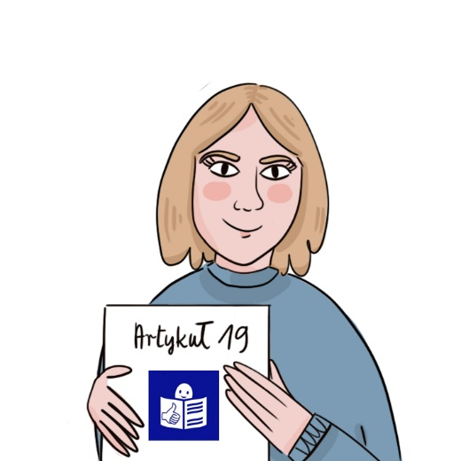
W Konwencji o prawach osób
z niepełnosprawnościami w artykule 19
jest informacja o prawie do niezależnego życia.
Artykuł 19 nazywa się Niezależne życie
i włączenie w społeczność.
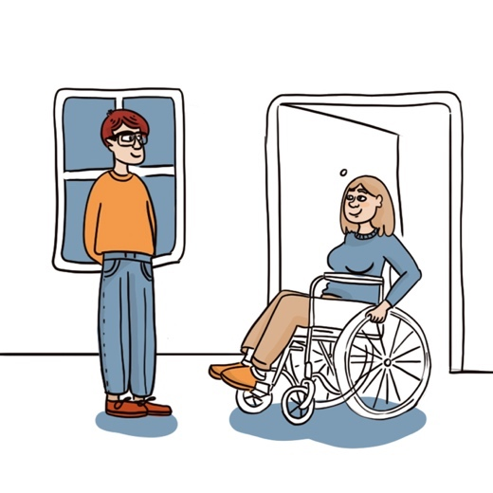
W tym artykule jest napisane, że osoby
z niepełnosprawnościami mogą korzystać
z usług wspierających i asystencji osobistej.
To znaczy, że osoby mogą decydować:
- o sobie
- o wsparciu jakiego potrzebują
- jakiego asystenta wybierają.
Osoby z niepełnosprawnościami mają prawo
do niezależnego życia.

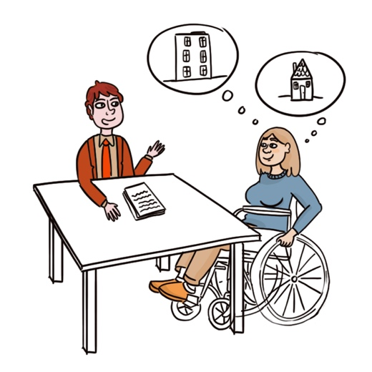
Niezależne życie
Niezależne życie oznacza że osoby
z niepełnosprawnościami powinny same
wybierać i decydować o tym jak chcą żyć.
Na przykład osoba z niepełnosprawnością
powinna decydować:
- co kupić
- jak spędzać czas wolny
- gdzie będzie mieszkać.

Ważne informacje o asystencji osobistej

osób z niepełnosprawnością
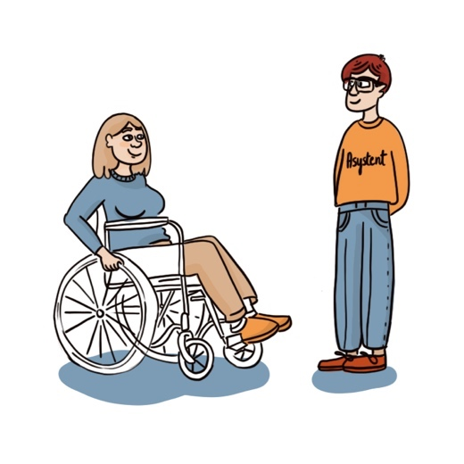
Asystencja osobista jest rodzajem usługi.
Polega na wspieraniu osoby
z niepełnosprawnością w wykonywaniu
czynności których nie może zrobić sama.
Asystencja osobista jest usługą wykonywaną
dla osoby z niepełnosprawnością.
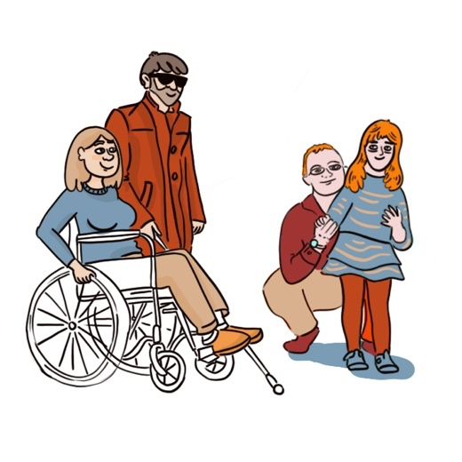
Organizacja pozarządowa lub instytucja, która
wykonuje usługę asystencji to usługodawca.
Organizacja pozarządowa to fundacja,
związek lub stowarzyszenie.
Organizacje wspierają̨ osoby starsze lub osoby
z niepełnosprawnościami.

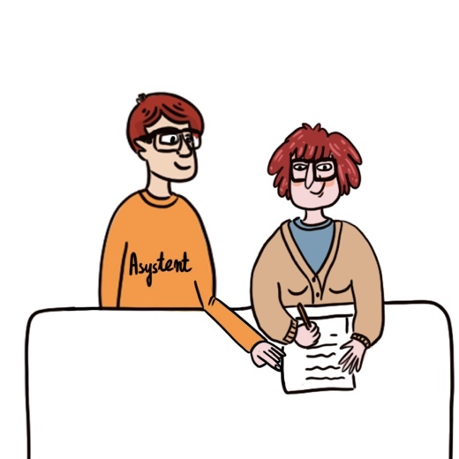
Osoba z niepełnosprawnością jest
użytkownikiem usługi.
Pracownik który wykonuje usługę asystencji
osobistej to asystent osobisty.
Najmłodszy użytkownik asystencji osobistej
może mieć 7 lat. Najstarszy może mieć 65 lat.
Dzięki asystencji osobistej osoba
z niepełnosprawnością będzie bardziej niezależna
i zadowolona. Jej życie będzie łatwiejsze.
Asystencja osobista jest za darmo.
Z usługi asystencji mogą skorzystać
dorośli, młodzież i dzieci.
Nie jest ważny ich rodzaj niepełnosprawności,
miejsce zamieszkania i ile mają pieniędzy.

Kto może być asystentem osobistym osoby

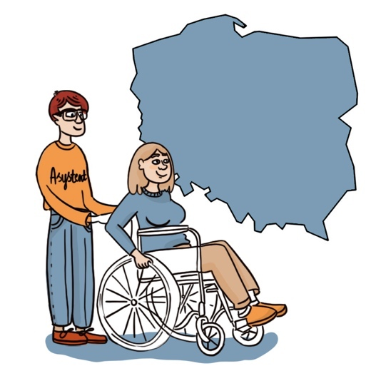
z niepełnosprawnością
Asystentem osobistym może być dorosła osoba
która jest zdrowa i ma siłę.
Asystent może pracować w każdym miejscu
w Polsce. Może wspierać użytkownika w jego
domu, w miejscu pracy, na wyjeździe.
Może też wspierać mieszkańca Domu Pomocy
Społecznej.
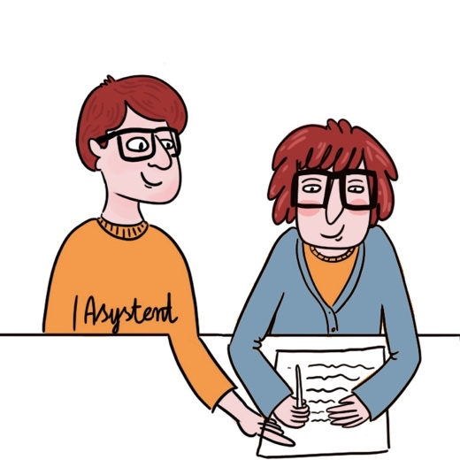
Asystent osobisty musi być zatrudniony
zgodnie z prawem.
Asystent powinien pracować tyle godzin
ile potrzebuje osoba z niepełnosprawnością.
Na przykład 20 godzin w miesiącu.
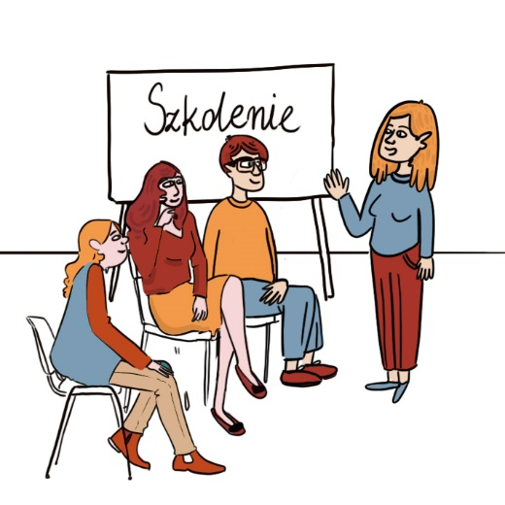
Asystent musi być dobrze przygotowany do pracy.
Musi uczestniczyć w szkoleniu jak wspierać
osobę z niepełnosprawnością.
Musi znać język polski i dobrze się komunikować.

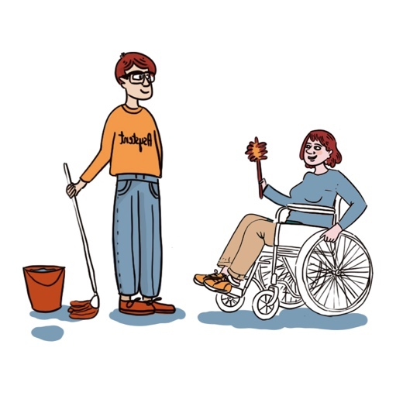
Asystent osobisty może wspierać:
- w czasie jedzenia
- w ubraniu się, umyciu się
- w komunikowaniu się z innymi
- w poruszaniu się
- w sprawach domowych i rodzinnych
- w pracy i w czasie wolnym.
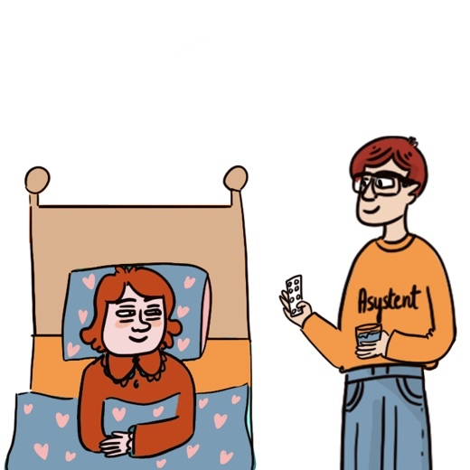
Asystent może pomagać dbać o zdrowie.
Pomoże w sprawach pielęgnacyjnych
i medycznych. Na przykład może:
- podać lekarstwa
- zmienić opatrunki
- karmić osobę przez sondę, czyli specjalną rurkę.
Taki asystent powinien nauczyć się różnych
umiejętności medycznych.
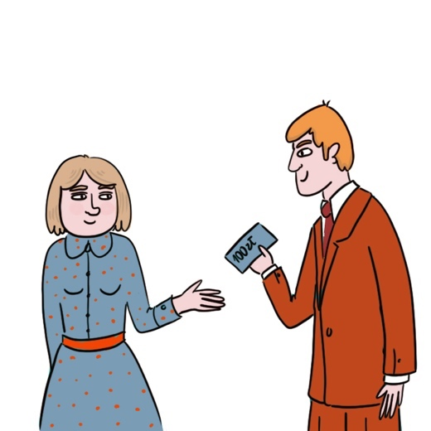
Jeśli asystent miał specjalne szkolenie
może robić to co lekarz lub pielęgniarka.
Asystent powinien mieć ubezpieczenie.
Gdy zrobi poważny błąd, osoba
z niepełnosprawnością dostanie pieniądze
z jego ubezpieczenia.

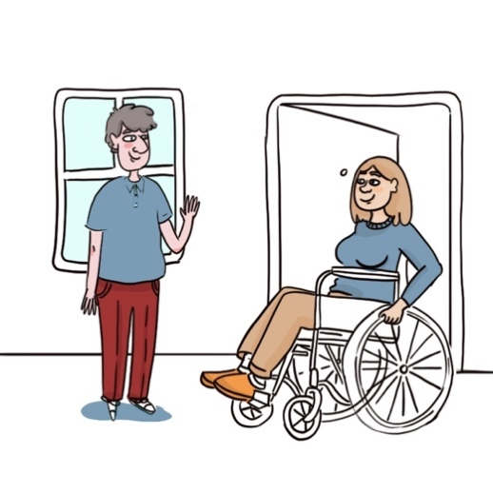
Asystent osobisty musi mieć zaświadczenie
o niekaralności. To dowód że nie popełnił
żadnego przestępstwa. Nie był karany.
Asystent nie może mieszkać razem
z użytkownikiem asystencji osobistej.
Asystentem nie może być mama, tata,
dziadek, babcia albo mąż, żona.
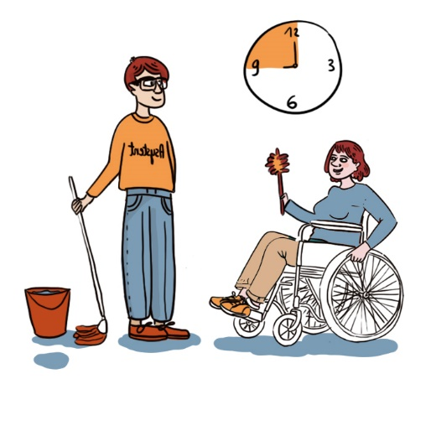
Osoba z niepełnosprawnością w tym samym
czasie może mieć tylko jedną usługę.
Na przykład od godziny 9 do 12 korzysta
z usługi asystenta osobistego.
Potem może mieć inną usługę.
Wsparcia asystenta osobistego potrzebują
też osoby z niepełnosprawnością intelektualną
i osoby z autyzmem.
Asystent będzie je wspierał w samodzielnym
załatwianiu swoich spraw.
Osoby z niepełnosprawnością powinny same
lub z pomocą decydować:
- jakie usługi są im potrzebne
- kto będzie ich asystentem osobistym.

Jak dostać usługi asystencji osobistej
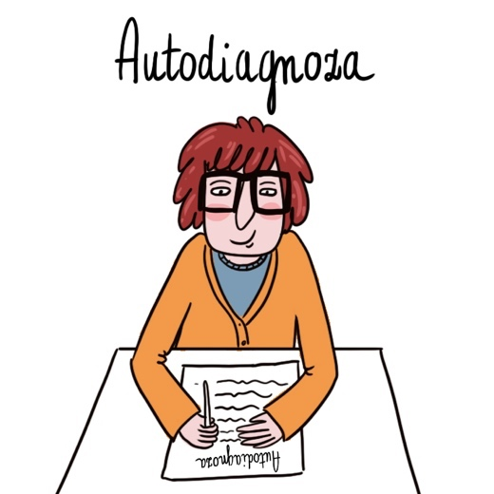
Najpierw osoba z niepełnosprawnością lub jej
rodzic lub opiekun prawny musi wypełnić
dokument o nazwie Autodiagnoza.
W dokumencie zaznacza co robi na co dzień
i jakiego wsparcia potrzebuje.
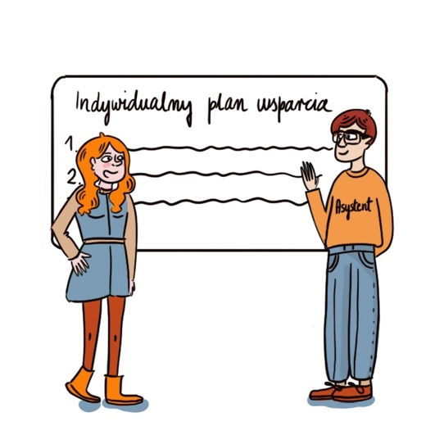
Potem osoba wysyła autodiagnozę
do powiatowego centrum pomocy rodzinie,
w skrócie PCPR.
Pracownicy PCPR przygotowują dla niej
Indywidualny Plan Wsparcia, w skrócie IPW.
W IPW jest propozycją różnych sposobów
wsparcia i liczba godzin wsparcia.
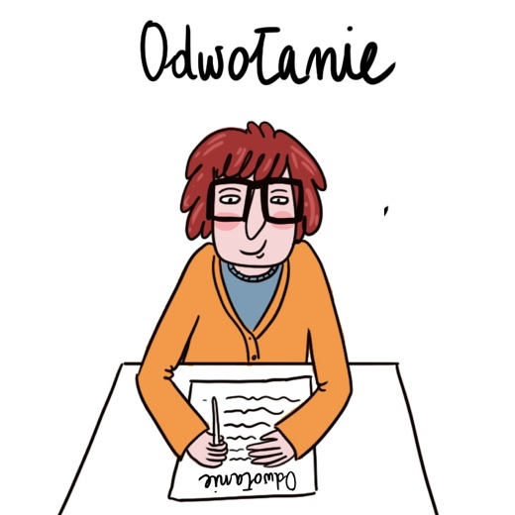
Osoba z niepełnosprawnością decyduje
czy ta propozycja jest dobra.
Kiedy propozycja jest zła, osoba może się odwołać.
To znaczy, że może napisać pismo lub pójść do
PCPR i powiedzieć że chce zmiany IPW.
Na przykład więcej godzin wsparcia.

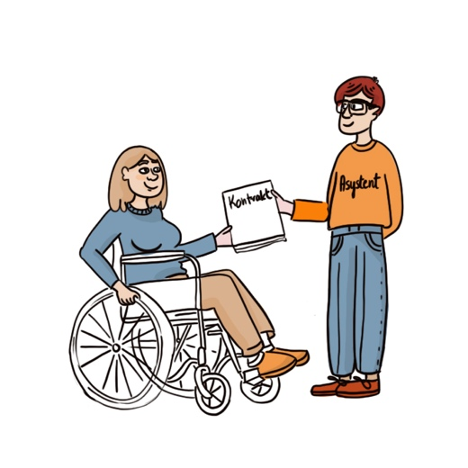
Kiedy decyzja jest dobra osoba
z niepełnosprawnością może:
- pójść do odpowiedniego PCPR i dowiedzieć się
gdzie znaleźć usługę asystencji osobistej
- sama założyć firmę i zatrudnić asystenta.
To będzie możliwe kiedy w polskim prawie
będzie budżet osobisty.
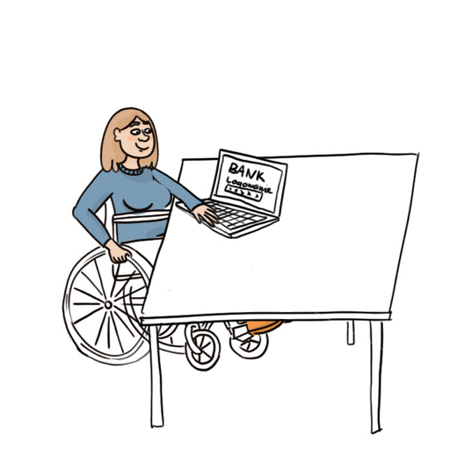
Budżet osobisty to pieniądze od państwa.
Dostanie je na konto bankowe osoba która
potrzebuje wsparcia np. asystencji osobistej.
Z budżetu może zapłacić asystentowi.
Budżetu osobistego nie jest jeszcze w polskim
prawie.
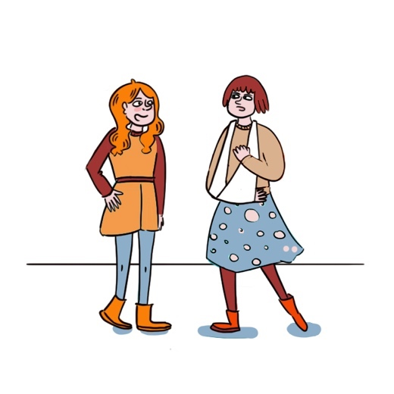
W nagłej sytuacji osoba z niepełnosprawnością
może mieć wsparcie interwencyjne. Na przykład:
- po wypadku
- kiedy zachoruje jego asystent.

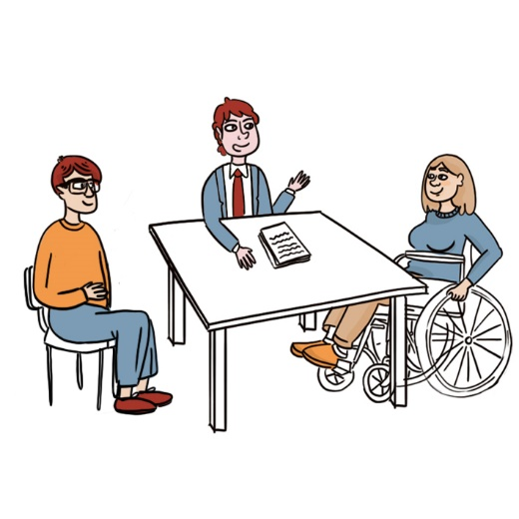
Kiedy użytkownik ma konflikt z asystentem,
może wziąć udział w mediacjach.
Mediacje są to spotkania i rozmowy żeby
rozwiązać problem.
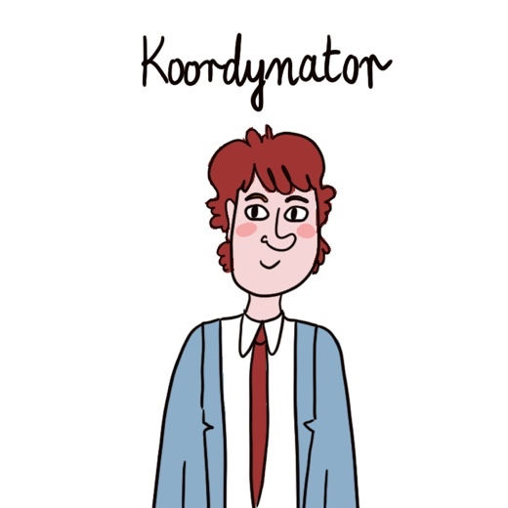
Mediacje organizuje koordynator.
Na mediacjach obowiązują zasady:
- poufności. Nie można nikomu opowiadać
co mówili inni.
- uczciwego zachowania
- dobrowolnego udziału. Każdy uczestnik
zgadza się na udział w mediacjach.
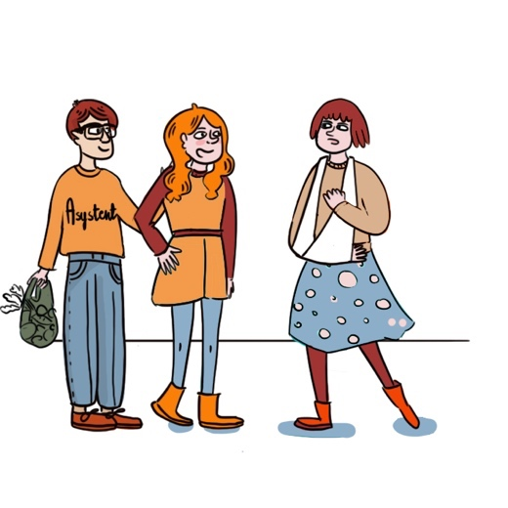
Kiedy użytkownik potrzebuje dużo wsparcia
może mieć kilku asystentów.
Kiedy użytkownik nie wie co robić, jak kierować
pracą asystentów, może dostać pomoc
od doradcy wzajemnego.

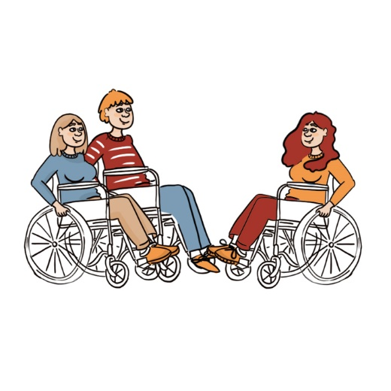
Doradcą wzajemnym jest osoba
z niepełnosprawnością. Taka osoba korzystała
ze wsparcia asystenta osobistego.
Wie jak takie wsparcie powinno wyglądać.

Co robi koordynator asystencji osobistej
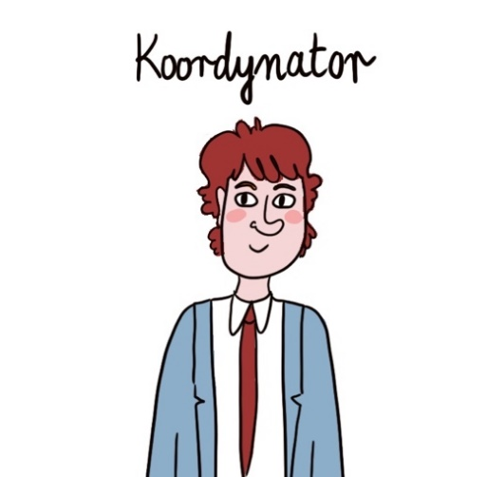

Tam gdzie pracują asystenci osobiści musi
pracować koordynator asystencji osobistej.
Na przykład w organizacji pozarządowej
lub innej instytucji.
Koordynator nadzoruje usługę asystencji
osobistej. Wspiera użytkowników i asystentów.
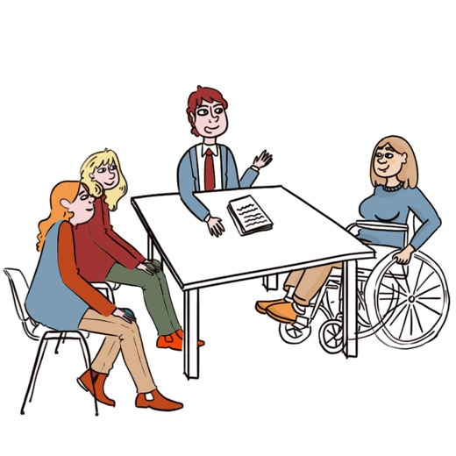
Koordynator najpierw zapoznaje użytkownika
z asystentami. Pomaga użytkownikowi wybrać
swojego asystenta.
Następnie koordynator pomaga użytkownikowi
przygotować indywidualne szkolenie dla swojego
asystenta. To szkolenie przeprowadza użytkownik.

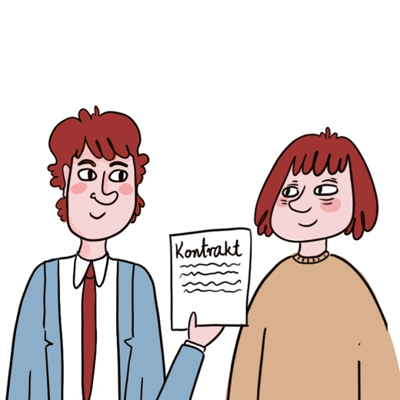
Koordynator przygotowuje kontrakt.
Kontrakt to umowa, w której są informacje
o współpracy użytkownika, asystenta
osobistego i koordynatora.
W kontrakcie jest informacja ile godzin
asystent będzie wspierał użytkownika.
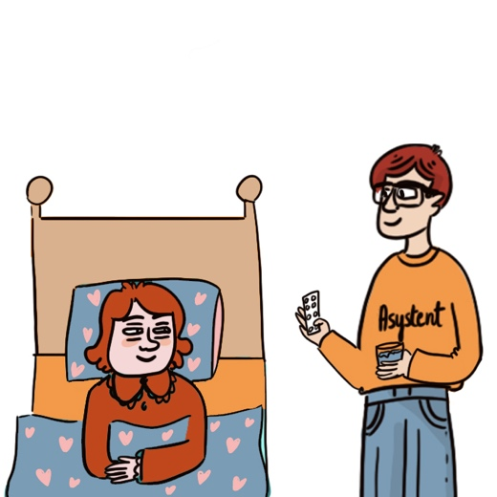
Czasami osoba z niepełnosprawnością
potrzebuje wsparcia przez cały dzień
i całą noc. Wtedy wspiera ją kilku asystentów.

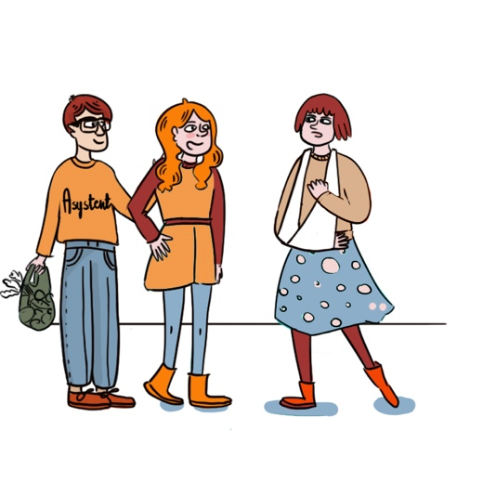
Jak wybrać asystenta osobistego
Użytkownik może sam pokazać kto ma być
jego asystentem osobistym.
Jeżeli nie zna takiej osoby powinien pójść
do usługodawcy.
Usługodawca zapozna go z asystentami.
Wtedy użytkownik sam wybierze asystenta.
Jeżeli dziecko potrzebuje asystenta, wybierze go
razem rodzicem lub opiekunem.

Jak osoba z niepełnosprawnością uczy się współpracy

z asystentem
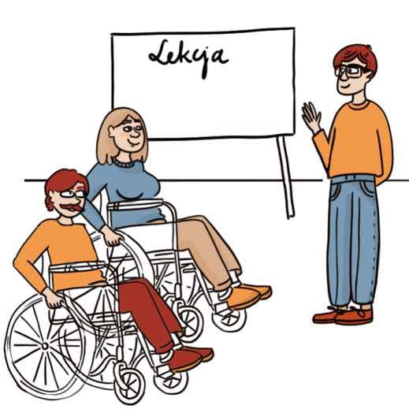
Osoba z niepełnosprawnością musi mieć
szkolenie żeby nauczyć się o asystencji osobistej.
Na szkoleniu uczy się o tym kim jest asystent
osobisty i co jest jego pracą.
Uczy się też o tym jak kierować pracą asystenta
osobistego.
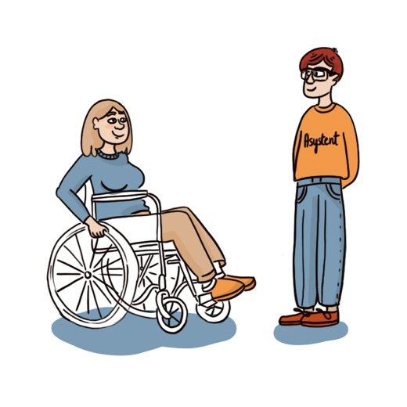
Czasami osoba z niepełnosprawnością może
zmienić zdanie jakiego wsparcia potrzebuje.
Wtedy musi poinformować o tym koordynatora
i asystenta. Musi też porozmawiać z asystentem
o zmianie sposobu wsparcia.

Jakie zadania ma usługodawca kiedy zatrudnia asystentów osobistych
Usługodawca powinien zatrudnić kilku asystentów.
Wtedy osoba z niepełnosprawnością sama
wybierze dla siebie dobrego asystenta.
Usługodawca razem z użytkownikiem podpiszą
kontrakt z asystentem osobistym.

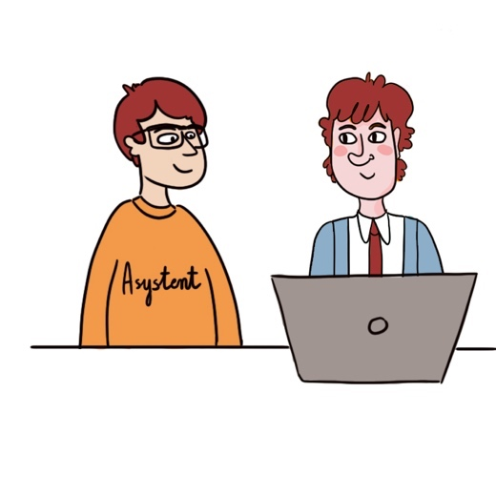
Usługodawca musi sprawdzać pracę asystenta
Na przykład musi sprawdzać:
- ile godzin pracował asystent osobisty
- co robił dla użytkownika
- czy współpraca między nimi jest dobra.
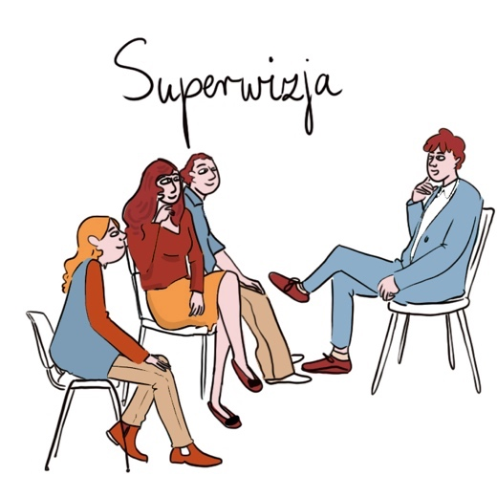
Usługodawca musi organizować superwizje
dla asystentów. Superwizja to spotkanie
na którym asystenci opowiadają o swojej pracy.
Prowadzi je superwizor.
Usługodawca pomaga rozwiązać konflikt między
użytkownikiem i asystentem.

Jakie zadania ma osoba z niepełnosprawnością

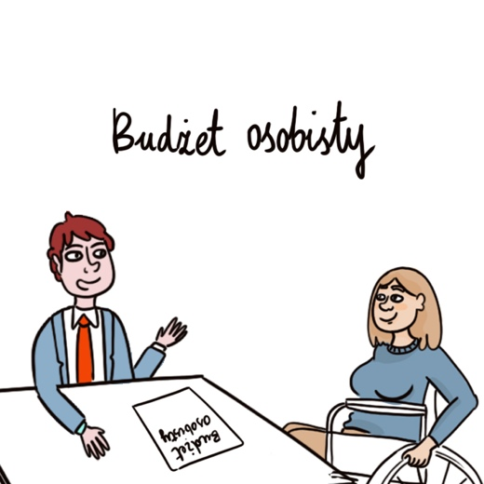
kiedy sama zatrudnia asystenta
Za pracę asystenta użytkownik może zapłacić
z budżety osobistego.
Może decydować ile pieniędzy z budżetu
chce przeznaczyć na asystencję osobistą.
Użytkownik sam może zatrudnić asystenta
i zapłacić mu wynagrodzenie.

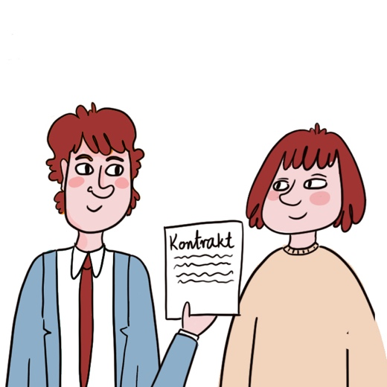

Osoba z niepełnosprawnością i asystent
osobisty muszą podpisać kontrakt.
W kontrakcie trzeba napisać w jakich sprawach
asystent ma wspierać użytkownika.
Przez ile godzin w miesiącu.
Osoba z niepełnosprawnością potrzebuje
dobrego szkolenia. Na szkoleniu nauczy się:
- jak zatrudnić asystenta
- jak rozliczyć pieniądze na asystencję
osobistą
- jak współpracować z asystentem.
Osoba z niepełnosprawnością powinna
spotkać się z doradcą wzajemnym.
Na spotkaniu dowie się na przykład:
- jak kierować pracą asystenta.
- jak rozwiązać problemy

Jakich szkoleń potrzebuje asystent osobisty
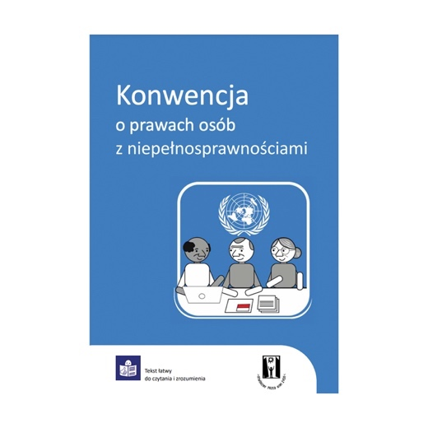
Osoba która chce pracować jako asystent
osobisty musi iść na szkolenie. Na szkoleniu
dowie się o Konwencji o prawach osób
z niepełnosprawnościami. Nauczy się jak
dobrze wykonywać pracę asystenta.
Potem osoba powinna wziąć udział w innych
szkoleniach:
- w szkoleniu indywidualnym. W czasie
szkolenia użytkownik pokaże asystentowi
jak trzeba go wspierać.
- w szkoleniach uzupełniających żeby
nauczyć się nowych umiejętności
- w szkoleniach z pierwszej pomocy.
Dowie się jak ratować życie użytkownika.

Jakich szkoleń potrzebuje użytkownik asystencji osobistej
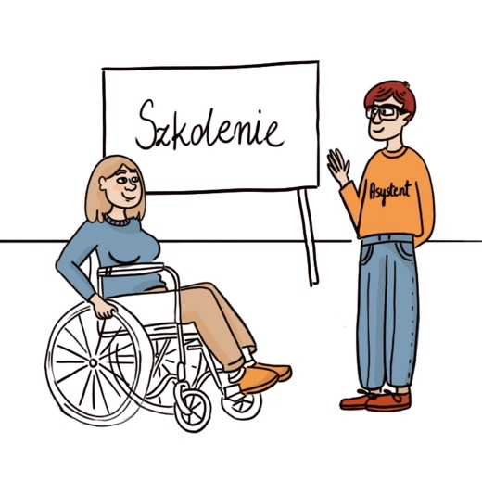
Każdy użytkownik i każda osoba która go
wspiera muszą uczestniczyć w szkoleniach.
Szkolenia powinny być co kilka lat.

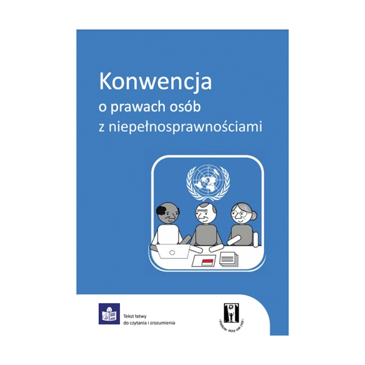
Na szkoleniach użytkownicy dowiedzą się:
- o Konwencji o prawach osób
z niepełnosprawnościami
- jak współpracować z asystentem osobistym
- jak dbać o dobre relacje z asystentem
- jak zarządzać usługą asystencji osobistej.
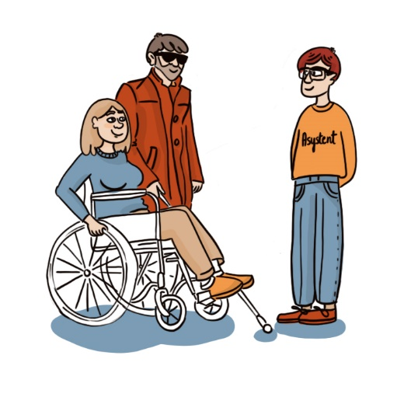
Użytkownik asystencji który sam
zatrudni asystenta będzie miał 3 szkolenia
z różnych tematów. Na przykład z prawa pracy
i planowania pracy asystenta osobistego.

Sposoby sprawdzania jak działa asystencja osobista
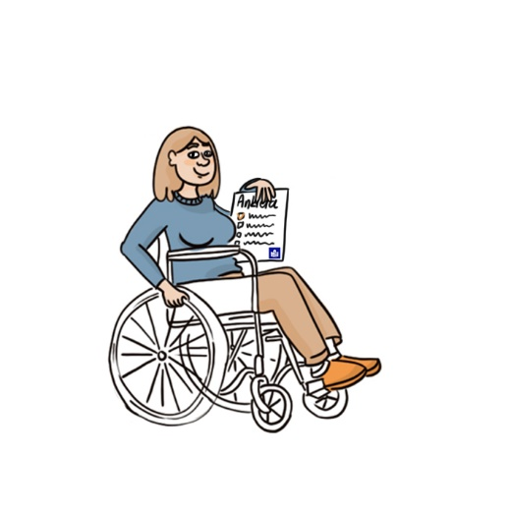
Użytkownicy raz w roku powinni wypełniać ankietę.
Dzięki ankiecie usługodawca będzie wiedział
czy asystent dobrze wykonuje swoją pracę.
Ankietę można wypełnić przez komputer,
na papierze i przez telefon.
Ankieta powinna być przygotowana w tekście
łatwym do czytania i zrozumienia.

Kodeks asystenta osobistego

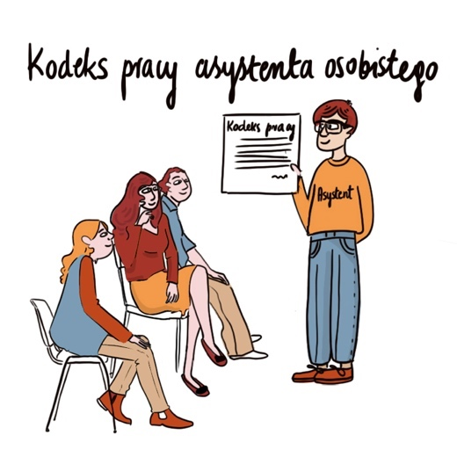
Kodeks to spis zasad które są ważne
dla asystenta osobistego.
Kodeks opisuje jak ma pracować asystent.
Na przykład:
- asystent osobisty szanuje decyzje osoby
z niepełnosprawnością i ją wspiera w działaniu
- asystent osobisty szanuje prywatność osoby
z niepełnosprawnością i jej bliskich
- asystent osobisty jest odpowiedzialny
za to jak wykonuje swoją pracę.
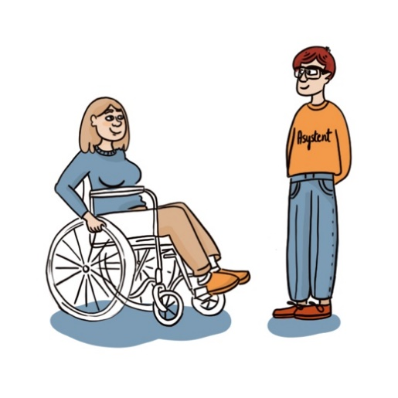
Dla osoby z niepełnosprawnością ważny jest
szacunek, dyskrecja, dobra komunikacja
i współpraca.

Kodeks użytkownika asystenci osobistej
Kodeks użytkownika to spis zasad które są
ważne dla osoby z niepełnosprawnością.
W kodeksie są wskazówki jak osoba
z niepełnosprawnością powinna zachowywać się
wobec asystenta.

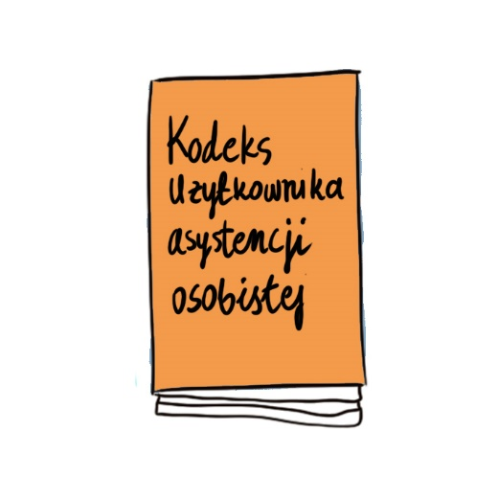
W kodeksie jest dużo zasad. Na przykład:
- szanuj swojego asystenta osobistego
- dbaj o dobrą relację ze swoim asystentem
- współpracuj z asystentem żeby razem
zrobić zaplanowane zadania.

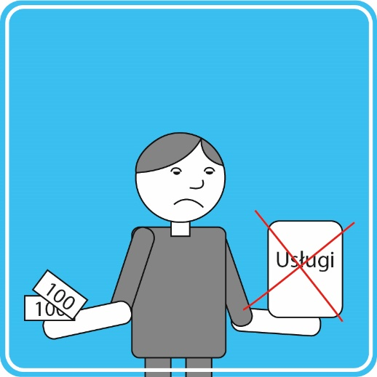
Inne dokumenty o asystencji osobistej
Dokument Standard asystencji osobistej
osoby z niepełnosprawnością ma dużo
dodatkowych załączników.
To znaczy, że niektóre sprawy są opisane
w dodatkowych dokumentach.
Na przykład załącznikami są dokumenty:
- wzór Indywidualnego Planu Wsparcia
- wzór kontraktu
- ankieta ewaluacyjna, czyli dokument
do oceny pracy asystenta osobistego.

Inne usługi dla osób z niepełnosprawnościami
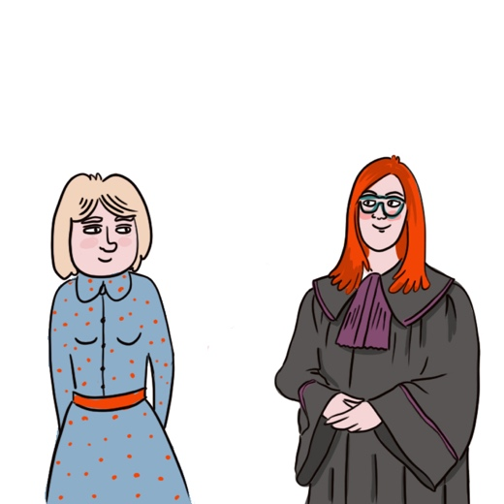
Asystencja osobista jest połączona z innymi
działaniami dla osób z niepełnosprawnością.
Na przykład:
- z asystenturą prawną
- z mieszkalnictwem wspomaganym
- z komunikacją alternatywną w skrócie AAC
Informacje o innych instrumentach przeczytasz
na stronie internetowej
www.wlaczeniespoleczne.pl i www.psoni.org.pl

